WEB1801A培优班开班式

1801A培优QQ群：713123268

视频/进度/简历/项目：卢二奎

技术栈：

MEAN = MongoDB + Express + Angluar + Node.js

MERN = MongoDB + Express + React + Node.js

1.学习大纲

MongoDB( 2 + 2 + 2 )

Node.js( 5 + 5 + 4 )

项目管理

------------------------------------

今晚开始看Mongo第一天视频；

周六在校/家登录直播平台看直播；

2.前端学习难点

**(1)浏览器兼容性** —— 项目积累

HTML：标签/属性各不相同；html5shiv.js工具

CSS：CSS-Hack；normalize.css工具；bootstrap.css工具；积累移动端兼容性问题

JS：jQuery-1.x

**(2)WEB安全问题**

SQL注入漏洞、访问控制缺失、XSS攻击….

SELECT * FROM user WHERE uname='dangdang' AND upwd='' OR '1'='1';

**(3)WEB访问优化/性能优化**

提高网页的访问效率

3.分享资料/协作项目——Github

(1)如果电脑中曾经安装过Git，记得清除一下用户凭证

控制面板->用户账户->凭据管理器->删除所有以git开头的凭证

(2)下载并安装Git软件 https://git-scm.com/

(3)生成当前客户端的加密私钥和公钥

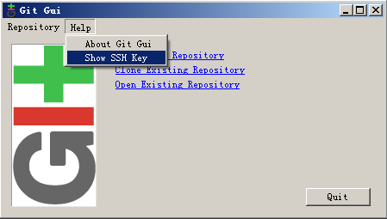 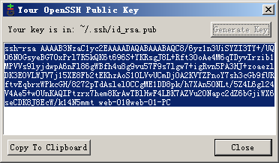

(4)使用自己的邮箱在GitHub上注册一个账户

github.com

先Sign up， 再去邮箱点击“确认邮件”——收件箱&垃圾箱

(5)登录自己的Github账户，为咱们的项目创建一个公共仓库

https://github.com/web1801a/lvzi.git

共同仓库中的文件默认所有人都可以查看，只有所有者才能修改；

所有者可以邀请其他Github用户成为“项目合作者”。

(6)可以在线直接编辑项目(效率太低)，也可以开发工具(WebStorm)直接操控远程仓库(效率更高)

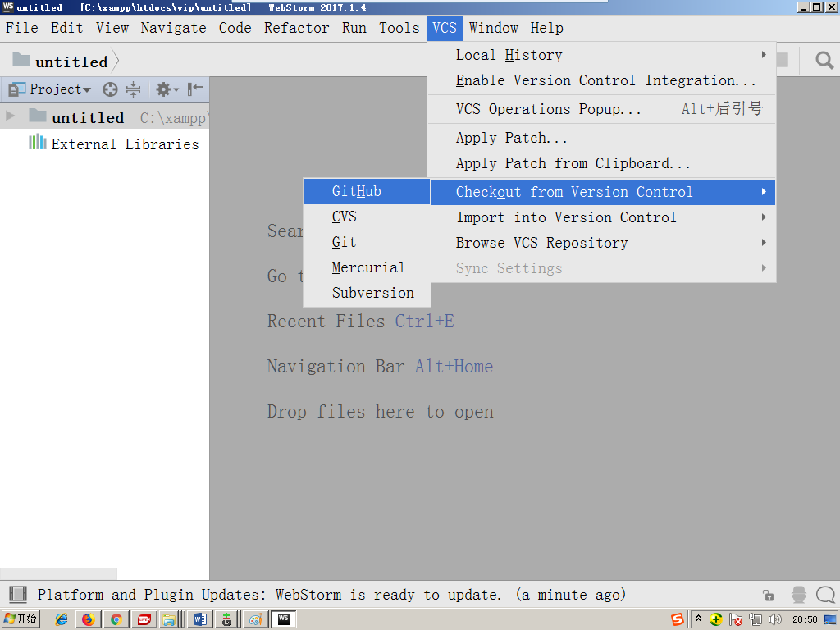

输入用户名和密码后，输入要克隆的项目仓库的URL，开始“克隆”远程项目仓库中的内容到本地计算机。

**Clone**：第一次把一个远程仓库下载到本地

**Pull**：把远程仓库中最新的修改拉取到本地仓库

**Push**：把本地仓库中的修改后的内容推送到远程仓库

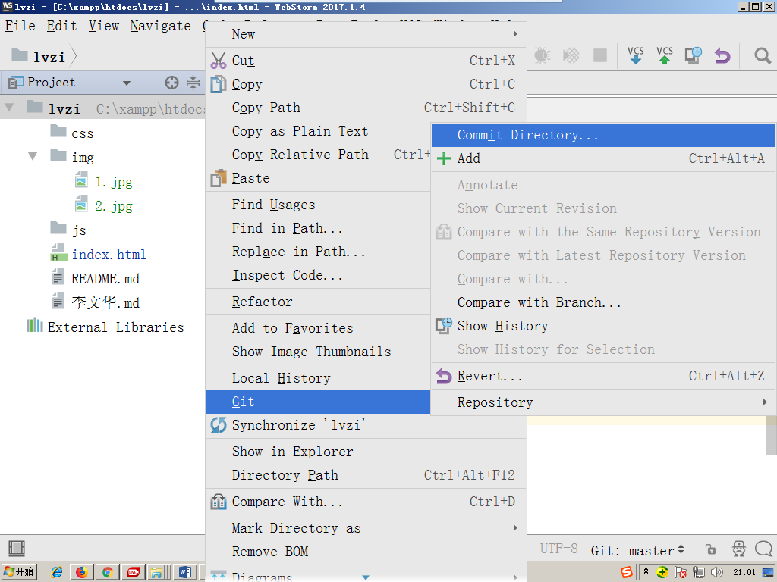 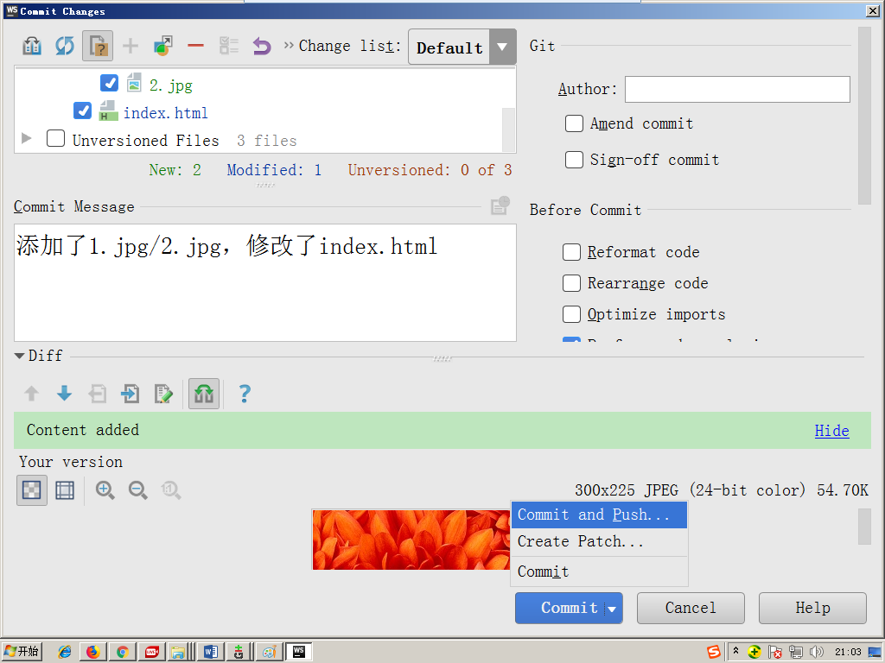

课后任务：

(1)自学Markdown文件语法

(2)自学Git的基本使用

https://www.liaoxuefeng.com/wiki/0013739516305929606dd18361248578c67b8067c8c017b000/

(3)在培优班的公共项目仓库中提交一个自己的说明文档，如 李文华.md